扬州泰州国际机场安检护卫部不锈钢滑台采购项目招标文件
扬州泰州国际机场投资建设有限责任公司采用自主招标方式采购X光机配套不锈钢滑台，现邀请有意向且满足基本资质要求的投标人参加，为统一投标文件的编制标准，明确如下事项：
一、项目内容与招标控制价
- 招标内容：X光机配套不锈钢滑台
- 中标后，招标人可选择分批次采购，并有权根据实际需要调整数量，中标人应无条件满足。
- 供货期：合同签订之日起 30 日历日内。
- 招标限价（含税）：拾叁万元整
二、合格投标人资格要求
- 投标人须为注册资本（或净资产）不小于200万元人民币的独立法人，为所投货物的制造商，营业执照经营范围包含不锈钢滑台等投标内容（提供营业执照复印件并加盖公章）。
- 投标人须有2016年1月1日至今（以合同签订时间为准）单项合同金额 30万元及以上项目供货业绩（提供有关合同复印件并加盖公章）。
三、设备/物资清单及技术要求
X光机配套不锈钢滑台。
参数详见附件一
四、评标方法
- 经评审的最低税后投标价中标，中标方以税后总价签订合同。
任何“一、项目内容与招标控制价”、“二、合格投标人资格要求”和“三、设备/物资清单及技术要求”的不满足将可能导致废标。
- 投标文件有下述情形之一的，视为未能对招标文件作出实质性响应，作为无效投标文件处理：
（1）不满足合格投标人资格要求的。
（2）投标文件中的报价函未加盖投标人的公章的。
（3）未按招标文件规定的格式填写，内容不全或关键内容字迹模糊、无法辨认的。
（4）投标人递交多份内容不同的投标文件，或对同一项目报有两个或多个报价的。
（5）改变招标文件提供的设备/物资清单中的计量单位、数量的。
（6）未满足招标文件技术要求中*号条款的。
（7）未完全响应招标文件合同条款格式内容的。
（8）不同投标人的投标文件出现了评审委员会认为不应当雷同的情况。
（9）经评审委员会认定投标人的报价低于成本价的。
（10）超过项目招标限价的（如有）。
五、中标及合同授予
- 确定中标人后，招标人以书面方式通知中标人，并签订具体的采购合同，未接到中标通知的单位视为不中标，招标人没有义务解释不中标原因。
- 中标单位如在项目实施时, 违反了国家法律法规或严重违反招标方公司相关规定，以及产品、服务质量差，不符合招标方要求，招标人可终止合同，取消该单位中标人资格，并没收全部履约保证金（如有）。招标方可通知第二候选单位中标。
- 招标人一旦发现投标人的投标文件中资质证明等材料文件造假，有权取消该投标人的中标资格并没收投标保证金及合同履约保证金（如有），且该投标人将被列入不诚信单位名单。
- 非招标人原因中标人拒签合同或中标人严重违约的，该中标人将被列入不诚信单位名单。
- 被列入不诚信单位名单的单位，招标人有权拒绝该单位之后其它项目的投标。
六、合同条款格式
详见附件二
七、现场勘测
- 现场勘测时间：公告发布之日起五个工作日内。
- 如投标人未按时现场勘测，则视为已充分了解项目需求。
- 现场勘查联系人：周女士、顾先生 ；联系电话：18936269156、18936269949。
- 投标确认函的递交
1．投标确认函递交开始时间：2019年9月6日14：30时
投标确认函递交截止时间：2019年9月12日14：30时
2.投标确认函递交地点：江苏省扬州市江都区丁沟镇扬州泰州国际机场航站楼一楼安检护卫部，逾期不予接收。
3.投标确认函递交方式：（1）现场递交；（2）扫描件发送至490364009@qq.com或者gunan1989@163.com邮箱；（3）邮政或顺丰邮寄（以快递签收日期为准）。
4.联系人：周女士、顾先生，联系电话：18936269156、18936269949。
- 投标文件
1.投标文件组成：详见附件三
2.投标文件一式三份（正本一份、副本二份），并明确标明“正本”和“副本”，正、副本如有不同之处，以正本为准。密封后加盖公章，否则无效。
扬州泰州国际机场投资建设有限责任公司
2019年8月5日
附件一：设备/物资技术要求
1、设备规格
序号 | 设备名称 | 规格 | 单位 | 数 量 | 备注
1 | 空筐回收线 | 长度3000mm  宽度460mm | 台 | 8
2 | 不锈钢滑台 | 长度1500mm  宽度660mm  高度625mm | 台 | 8

2、现场条件
- 最高环境温度: +50℃
- 最低环境温度:-10℃
（3） 相 对 湿 度: 85%
（4） 地震强度：抗震设防烈度：8度

*3、产品标准与规范
行李处理系统各组成部分的设计和制造应达到以下标准的最新版本：
中国国家标准(GB)
中国民航标准（MH）
国际民航组织（ICAO）
国际标准化组织标准(ISO)
国际航空运输协会标准(IATA)
国际计量标准(SI)
国际电工技术委员会标准（IEC）

4、设备总体描述

*4.1 系统运输的标准空筐规格：
应符合中华人民共和国民用航空标准《民用机场航站楼行李处理系统检测验收规范》（MH/T5106-2013）

*4.2 设计寿命
在全年365天、每天24小时使用情况下，除另有要求的，系统所有设备的质量保证期至少24个月，使用寿命至少应达10年以上。

4.3 设备铭牌
设备必须设置以下各种永久性的不易腐蚀的金属标牌：
（1）设备必须在适当醒目的位置上设置铭牌，标明设备名称、型号、主要规格、编号、以及制造厂名称和制造日期等。
（2）必须在操作控制部分适当位置放置操作手柄、开关等的操作使用说明牌和指示牌。
（3）为了安全生产，必须设置防止发生危险的警告指示牌。

*4.4 安全性
（1）系统设计中应考虑操作、维修人员和旅客的安全，设备应有必要的安全防护，在必要的地方设置警告标志。
（2）系统在输送行李时不得卡住行李的任何部分，不得对行李造成损坏，设备自身也不应被行李上的尖角或滚轮等物损坏。

*4.5 可维护性
（1）所有设备部件的检查和维修能在简单地拆卸下盖板或外壳之后即可进行，而不必拆卸其他的部件。
（2）在维修时需要拆卸和更换的部件，均能很方便地拆卸和安装，应使合格的维修工人可在两个人工时内完成部件的拆卸、更换及安装工作。

4.6 噪音和震动
（1）系统满负荷运行时，在距任一设备外围1米处测量，系统的噪音不超过65dB(A)。
（2）系统在启动时不会产生冲击和振动，各台设备均运转平稳，无明显的振动，而且还将会采取适当的隔振措施以隔绝来自建筑物的振动。

4.7 标准化与通用化
（1）必须尽量减少本规格书中零部件、配件的规格、品种，必须充分考虑其标准化、通用化，增强互换性。
（2）对于易损耗件必须采用在中国易于采购的产品。
（3）对于相似类型的设备应尽可能采用同一厂家制造的产品。

- 技术参数
- 不锈钢滑台技术参数
- 滑台机架、托板：不锈钢板SUS304；
- 滑台脚架：不锈钢矩形管；
- 滑台总高：625mm；
- 滑台总宽：660mm；
- 滑台内宽：590mm；
- 滑台输送面高度：600mm；
- 滑台的长度：1500mm；
- 滑台两侧有侧封板，材质为不锈钢SUS304；
- 滑台脚蹄座需要有缓震功能；
- 滑台的示意图如下图：

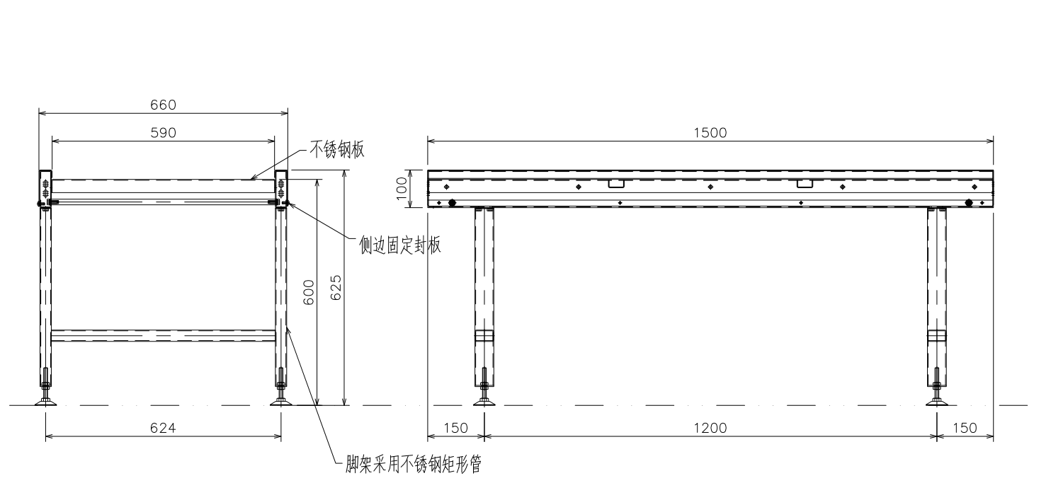

不锈钢滑台示意图

- 空筐回收线技术参数
- 空筐回收线由三段不锈钢滑台组成，第一段滑台长度500mm，第二段滑台长度2000mm，第三段滑台长度500mm；
- 滑台机架、托板：不锈钢板SUS304；
- 滑台脚架：不锈钢矩形管；
- 第一段滑台总高：1025mm；第二段滑台总高：从1025mm降至625mm；第三段滑台总高：625mm；
- 滑台总宽：460mm；
- 滑台内宽：390mm；
- 第一段滑台输送面高度：1000mm；第二段滑台输送面高度：从1000mm降至600mm；第三段滑台总高：600mm；
- 滑台两侧有侧封板，材质为不锈钢SUS304；
- 滑台脚蹄座需要有缓震功能；
- 空筐回收线的示意图如下图：
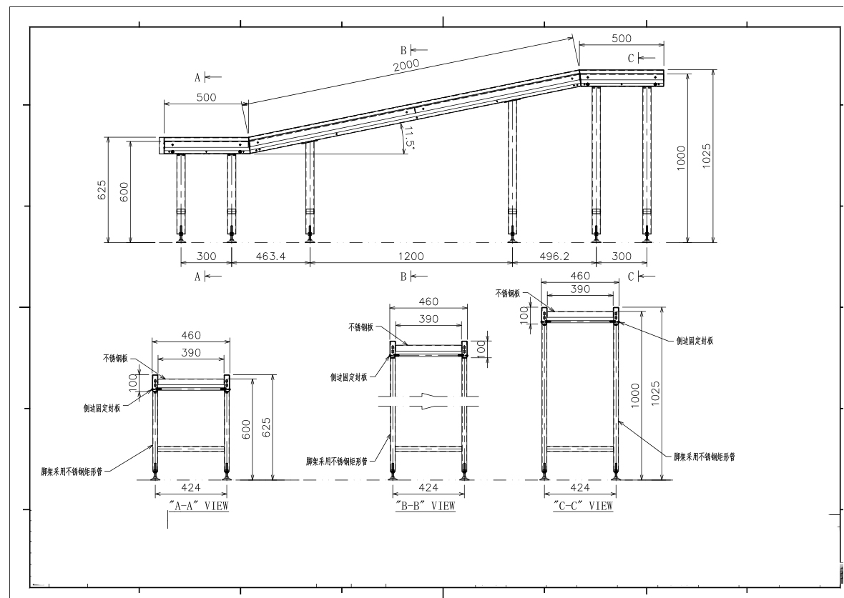

附件二：合同条款格式

买卖双方根据《中华人民共和国合同法》之规定，本着友好合作、协商一致的原则，由买方同意购入、卖方同意出售以下设备/物资及服务事宜达成如下合同：
一、产品名称、规格型号、数量、价格： 单位：元（人民币）
序号 | 品名 | 品牌型号及主要参数 | 数量 | 单价 | 总价
1
2
…
合计（人民币）：
二、质量要求、技术标准、供方质量负责的条件和期限：
1.上述产品符合生产厂家出厂质量标准要求，且必须为原厂正品，有原厂合格证及序列号（如有）；具体技术标准及参数以买方招标文件为准。
2.产品免费质保期12个月，从验收合格之日起算。
三、交(提)货时间、地点：
在合同有效期内，买方可分批次提供采购需求给卖方，卖方于收到买方采购需求 30日内向买方提供上述产品；交货地点为扬州泰州国际机场。
四、运输费用负担：
费用由卖方承担。
五、验收标准、方法及提出异议期限：
卖方向买方送交每个批次设备/物资时，需提供产品的合格证、保修卡等相关配套资料，并按本合同第二款规定的要求及标准验收；以上产品经检验如有质量问题，买方可在一周内提出异议，卖方免费进行退换。
六、付款方式：
设备/物资运抵交货地点、安装调试完成（如有）并验收合格，且买方已收到卖方提供的全额增值税专用发票后的 15个工作日内，买方向卖方电汇支付合同总价的95%。质保期满无质量问题，买方15个工作日内付清5%余款（无息）。
七、违约责任与争议处理：
1.本合同一经签订，任何一方均无权擅自终止合同（不可抗自然因素及合同约定情形除外），擅自终止方负全部责任。
2.卖方逾期交货的时间按周为单位计算，每一周逾期交货，卖方应向买方支付合同款的千分之三违约金，卖方超过约定期一月未交货，买方有权终止合同，卖方赔偿买方由此造成的损失；买方逾期付款的时间按周为单位计算，每一周逾期付款，买方应向卖方支付合同款的千分之三违约金。
3.如买方发现卖方提供的所有设备/物资不是原厂正品，卖方必须无条件更换正品并接受买方的退货，买方有权终止合同，由此造成的直接损失由卖方承担，并且卖方赔偿买方20％合同款。
八、合同争议的解决：
双方友好协商，如协商不成可诉至买方当地人民法院。
九、售后服务：
1.卖方应对本项目提供质量保证，质保期内非人为损坏所发生的故障或破损，必须进场免费更换和维修。
2.质保期内有质量问题，卖方须在接到报修通知后24小时内到达买方现场，并立即进行免费连续维修，直到排除故障，恢复正常使用。
十、其它约定事项：
1.如生产厂家停止生产投标产品型号，卖方应及时书面通知买方，经买方确认后，提供型号、配置不低于原型号的投标产品，价格不变。
2.合同总价中，包含设备/物资、随机辅件、运杂、保险、安装调试、培训费、税金等相关费用及投标人认为需要的其它费用。
3.买方招标文件、卖方投标文件作为合同附件，具有同等法律效力。
4.本协议一式陆份，中文制作，买方执肆份，卖方执贰份。
5.合同签订后1年内，买方有权根据自身需要，以不高于本合同单价的价格及数量增补采购同型号产品。

买方：扬州泰州国际机场投资建设有限责任公司 卖方：
（盖章） （盖章）
代表： 代表：
日期： 日期：
附件三：投标文件组成

一、投标函（格式附后）
二、报价清单（格式附后）
三、合格投标人资格证明文件（包括但不限于招标文件第二条内容）
四、投标人所投设备的技术参数
五、投标人认为应提交的其它材料
一、投标函（格式）

扬州泰州国际机场投资建设有限责任公司：
（投标人全称）授权 （全权代表姓名、职务）为全权代表，参加贵方组织的 （项目名称）的有关活动，为此：
- 提供投标文件规定的全部投标文件（正本 份，副本 份）。
- 提供按招标文件要求的货物的报价为人民币（大写） 元（RMB: ）（详见报价清单）。
- 投标人将按招标文件的规定履行全部责任和义务。
- 投标人已详细审查全部招标文件，我们完全理解并同意放弃对招标文件提出质疑及/或争议的权利。
- 愿意向贵方提供任何与该项投标文件有关的数据、情况和技术资料，完全理解贵方不一定接受最低价的投标文件或收到的任何投标文件。
- 我方授权贵方查询或调查我们递交的与本投标文件有关的声明、文件和资料，并同意在贵方的要求下提供相关文件或证书的原件及其他相关书面材料。
- 我方承诺：招标人在其本国使用我方提供的货物时，不存在任何已知的不合法的情形，也不存在任何已知的与第三方专利权、著作权、商标权或工业设计权相关的任何争议。如果有任何因招标人使用我方提供的货物而提起的侵权指控，我方将依法承担全部责任。
- 我方承诺：现阶段国家没有标准的产品，在国家标准出台后我方将必须根据招标人要求无偿升级。
- 我方承诺：从合同签订之日起 日历日内完成供货工作。
- 我方承诺：本项目质保期 个月，质保期内非人为损坏所发生的故障或破损免费更换和维修。
- 与本投标文件有关的一切往来联系电话（手机）： ；邮件地址： 。

投标人名称（盖章）：
投标人代表（签字）：
日 期：

二、报价清单（格式）

项目名称：
序号 | 品名 |  | 型号及配置参数 |  | 数量 | 不含税  单价（元） | 不含税  总价（元）
1
2
3
不含税总报价（1+…）
增值税税率（付款前须提供增值税专用发票） |  |  |  |  |  | %
含税总报价
供货期 |  |  |  | 质保期
注：1.总报价包含设备/物资、随机附件、到扬州泰州国际机场运保费、安装调试费、培训费等相关费用及投标人认为需要的其它费用。
2.型号及材质尺寸参数需完全满足招标文件要求，否则可能被作废标处理。
3.不含税总报价为评标依据；含税总报价为签订合同的金额。

投标人授权代表签字 投标人全称（盖章）

